Ištrauka iš Vilniaus rajono savivaldybės teritorijos dalies („U“ žemės naudojimo funkcinės zonos Avižienių, Juodšilių, Nemėžio, Pagirių, Riešės, Rudaminos ir Zujūnų seniūnijose) bendrojo plano
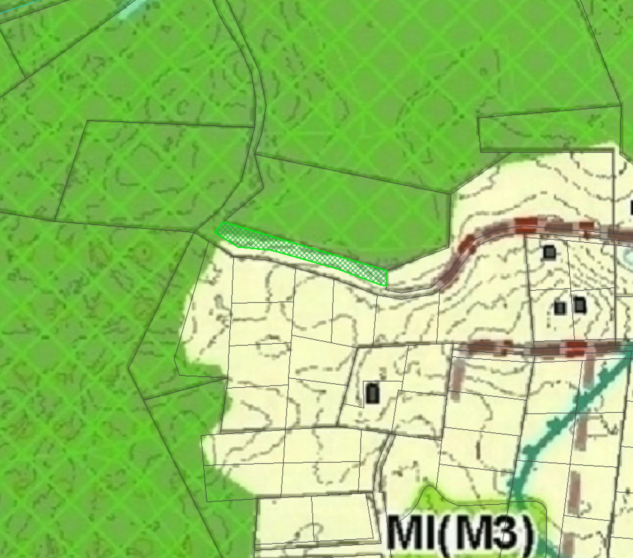



4174/0200:9149

Ištrauka iš Nekilnojamojo turto registro kadastro žemėlapio



